

Заключение

по результатам обработки данных ГДИС

Скважина 5312 куст 5312 месторождение КАПИТОНОВСКОЕ
Общие сведения
Дата исследования | 19.09.2023
Заказчик | ООО ГПНО
Исполнитель | ООО ”ИТС”

Условия исследований
Вид исследования | ИД
Прибор | Манометр
Глубина установки датчика, (м) | 3650
Общее время исследования, (час) | 500

Данные по скважине
Тип скважины | Добывающая
Способ эксплуатации скважины | Фонтанирование
Наличие пакера | -
Дата ГРП | -
Параметры пласта
Пласт | Д3
Интервал перфорации, (м) | 3692-3697
Эффективная мощность, (м) | 4.6
ВНК пласта (абс.), (м) | 3605.2
Общая сжимаемость, (1/кгс/см²) | 2.4029E-4
Пористость, (%) | 10
Параметры пластового флюида
Состав притока | нефть
Обводненность, (%) | 0
Объемный коэффициент нефти, (м³/стм³) | 1.18
Вязкость нефти, (сПз) | 0.724
Примечание

Исследование выполнено с использованием традиционной технологии регистрации давления и температуры на глубине спуска манометра. Скважина эксплуатируется фонтанным способом. Закрытие скважины выполнено на устье.
Обзорный график анализа ИД представлен на рис.1. Обработка и анализ исследования выполнен в программном комплексе "Saphir".
P
[кгс/см²]
Q[м³/сут]
Дата
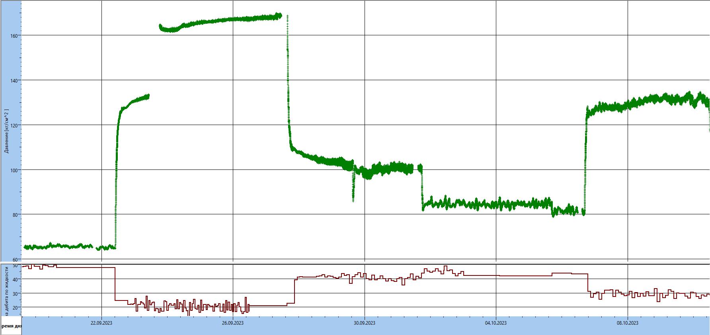
шт.12мм
шт.4мм
шт.8мм
шт.10мм
шт.12мм
шт.6мм
Смена манометра
Рис.1 Обзорный график исследования (на глубине замера Нсп=3650 м).

Заключение
На скважине № 5312 куст 5312 проведено исследование по технологии отработки скважины на «ИД» - регистрация непрерывной кривой изменения давления во времени в процессе циклической смены режимов отбора, отличающихся дебитом (депрессией на пласт). КВД на скважине не проводилось.
По программе планировалось отработать скважину на штуцере 12 мм до стабилизации потока, далее провести ИД по прямому ходу (от наименьшего диаметра штуцера до наибольшего): 6, 10, 12 и 18 мм, с остановкой до стабилизации потока, но не менее 4х суток. Далее возвращение на начальный штуцер 12 мм с последующей остановкой на КВД.
Во избежание прекращения фонтанирования скважины, по согласованию с ДО, программа была изменена. Было проведено исследование на штуцерах: 12 – 4 - 8 – 10 – 12 - 6 мм, без остановки на КВД.
Штуцер мм | Длительность
12 мм | 2 суток | Отработка на текущем режиме
4 мм | 4 суток | Первый режим прямой ход
8 мм | 4 суток | Второй режим прямой ход
10 мм | 4 суток | Третий режим прямой ход
12 мм | 2 суток | Четвертый режим прямой ход
6 мм | 4 суток | Пятый режим обратный ход
В таблице 1 приведены исходные данные для построения индикаторной диаграммы. Давление приведено на глубине замера Нсп = 3650 м.
Таблица 1
Режим | Штуцер, мм | Дебит жидкости, м3/сут | Рзаб, кгс/см2 | Кпрод м3/(сут*атм) от Рпл
Отработка | 12 | 47.80 | 65.9 | 0.15
Режим 1 | 4 | 21.00 | 168.4 | 0.09
Режим 2 | 8 | 41.46 | 101.5 | 0.14
Режим 3 | 10 | 42.95 | 86.2 | 0.14
Режим 4 | 12 | 43.62 | 80.3 | 0.14
Режим 5 | 6 | 28.50 | 131.9 | 0.11

Далее построена индикаторная диаграмма - зависимость между дебитом скважины и забойным давлением (рис.2), по которой оценен коэффициент продуктивности ~ 1.40 м³/(сут.*кгс/см²) (по тангенсу угла наклона ИД).
Расчет пластового давления выполненный методом экстраполяции по ИД составляет 257.1 кгс/см² (на глубине замера Нсп~3650 м; АО~3395.4 м).
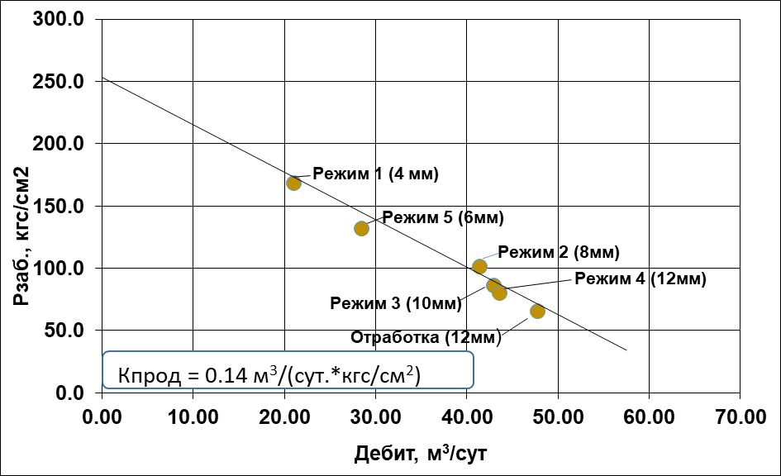
Рпл |~ 257.1 кг/см2
Рис.2 Индикаторная диаграмма.

Плотность флюида при пересчете кривой изменения давления на ВНК принята равной 0.746 г/см³ (при обводненности 0%) .

Протокол результатов исследования
Модель скважины -
Модель пласта -
Модель границы -
Параметры | Значения
Коэффициент продуктивности, (м³/(сут.*кгс/см²)) | 0.14
Расчетное пластовое давление (на глубину замера), (кгс/см²) | 257.1
Расчетное пластовое давление (на ВДП пласта Д3), (кгс/см²) | 260.2
Расчетное пластовое давление (на ВНК пласта Д3), (кгс/см²) | 272.8

Энергетическое состояние в районе исследования снижено по отношению к первоначальному.
На рис.4 – представлен район нахождения скважины.
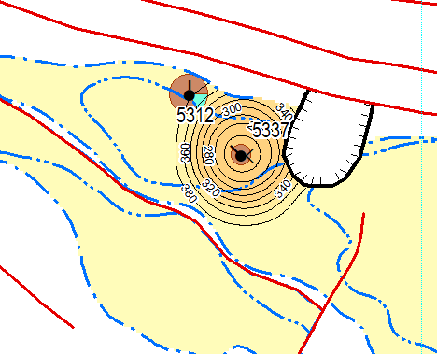
Рис.4 Схема окружения исследуемой скважины.

Комментарий: Расчетное пластовое рассчитано по данным проведенного исследования ИД. Для уточнения модели фильтрации и режима работы скважины, рекомендуется проведение КДВ.

Подпись Чихарева Н.А.
Дата 16.10.2023

